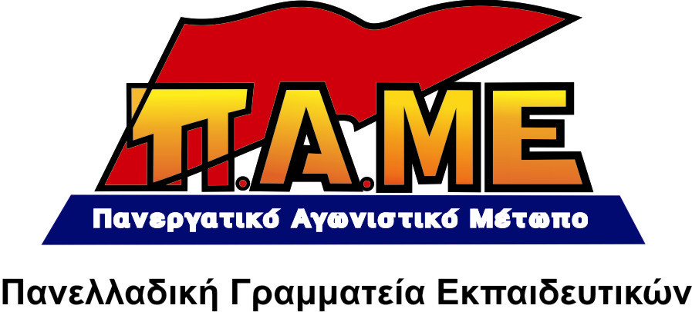
ΠΛΕΙΟΨΗΦΙΑ Δ.Σ. ΔΟΕ
ΑΡΝΗΘΗΚΕ ΝΑ ΟΡΓΑΝΩΣΕΙ ΤΗΝ ΠΑΛΗ ΕΝΑΝΤΙΑ ΣΤΑ ΧΑΡΑΤΣΙΑ!!!
ΑΡΝΗΘΗΚΕ ΝΑ ΕΚΦΡΑΣΕΙ ΑΛΛΗΛΕΓΓΥΗ ΣΕ ΣΥΝΔΙΚΑΤΑ-ΜΑΖΙΚΟΥΣ ΦΟΡΕΙΣ ΠΟΥ ΔΙΩΚΟΝΤΑΙ!

Συναδέλφισσες, συνάδελφοι,
Το ΠΑΜΕ σας ενημερώνει για τη συνεδρίαση του Δ.Σ. της ΔΟΕ (26/9/2011)

Για τα χαράτσια. Το ΠΑΜΕ κατέθεσε συγκεκριμένη πρόταση για να οργανωθεί η πάλη ενάντια στη πληρωμή των χαρατσιών. Τώρα, στις πιο κρίσιμες ώρες για κάθε λαϊκή οικογένεια, η πλειοψηφία του Δ.Σ. της ΔΟΕ (ΠΑΣΚ-ΔΑΚΕ), αρνήθηκε να οργανώσει την πάλη. Κατέληξε σε μια χλιαρή ανακοίνωση «καταδίκης» των χαρατσιών, στην οποία καλούν την ΑΔΕΔΥ (!!!) να προχωρήσει σε νομική προσφυγή, ενώ μίλησαν για αντισυνταγματικότητα των μέτρων. Σπέρνουν αυταπάτες για «λύσεις» χωρίς αγώνα, χωρίς σύγκρουση με την αντιλαϊκή καταιγίδα.
Έφτασαν στο σημείο να τρομοκρατούν τους εργαζόμενους, προειδοποιώντας όσους δεν πληρώσουν για τις επιπτώσεις!
Από κοντά και οι Παρεμβάσεις, αλλά και οι δυνάμεις του ΣΥΝ/ΣΥΡΙΖΑ, που σε διάφορους συλλόγους, μιλάνε αλλού «για νομικές επιπτώσεις», αλλού για «πληρωμή με ρητή επιφύλαξη». Ακόμα και στην πρόταση που κατέθεσαν στο Δ.Σ. της ΔΟΕ αναφέρουν την ανάγκη «νομικής κάλυψης» όσων αρνηθούν να πληρώσουν. Σπέρνουν την σύγχυση και τον αποπροσανατολισμό, ακόμα κα το φόβο. Δεν μπορεί κανένας εργαζόμενος να εμπιστευτεί, να «ακουμπήσει» σε αυτές τις δυνάμεις.

Για το νόμο πλαίσιο για το "νέο" πανεπιστήμιο. Την ώρα που χιλιάδες φοιτητές είναι στο δρόμο και που γκρεμίζεται ό, τι έχει απομείνει όρθιο από τη δημόσια ανώτατη εκπαίδευση, την ώρα που τα ιδρύματα μετατρέπονται πλήρως σε ΑΕ με δίδακτρα και καταργείται το άσυλο, ΠΑΣΚ-ΔΑΚΕ βρήκαν θετικά κι αρνητικά στο νέο νόμο! Υποκριτικά δήλωσαν ότι θα κριθεί στη ζωή! Πώς θα μπορούσε να γίνει διαφορετικά αφού τα κόμματά τους, ΠΑΣΟΚ-ΝΔ, μαζί με ΛΑ.ΟΣ, Μπακογιάννη, ψήφισαν το νόμο πλαίσιο αποδεικνύοντας ότι υπηρετούν πιστά τα συμφέροντα του κεφαλαίου.

Ο Δ/ντής Β/θμιας Εκπαίδευσης Πειραιά επικαλούμενος εγκύκλιο του 1985 του ΠΑΣΟΚ με την οποία επανήλθε η ΝΔ το 2007, "απαγόρευσε" την πολιτική και συνδικαλιστική δράση στα σχολεία! Συγκεκριμένα, απαγόρευσε να διαβαστεί κείμενο της ΕΛΜΕ Πειραιά στα σχολεία της πόλης αλλά και να μπαίνουν εκπρόσωποι κομμάτων στα σχολεία! Έκανε πράξη το αντιδραστικό σύνθημα της κυβέρνησης «έξω τα κόμματα και τα συνδικάτα από τα σχολεία»! Φυσικά η εγκύκλιος του Δ/ντή κουρελιάστηκε στην πράξη, όμως ΠΑΣΚ-ΔΑΚΕ στη ΔΟΕ, αρνήθηκαν να τον καταδικάσουν!!!

Για τον σπουδαστικό Σύλλογο στα ΤΕΙ Λαμίας. Το δικαστήριο Λαμίας απέρριψε την αίτηση δημιουργίας Συλλόγου Σπουδαστών ΤΕΙ, επειδή στο καταστατικό του αναφέρεται ότι ο σύλλογος θα δίνει απάντηση στους ιμπεριαλιστικούς σχεδιασμούς των ΗΠΑ-ΕΕ-ΝΑΤΟ!!! Απαγόρευσαν την ίδρυση συλλόγου, επειδή το καταστατικό του δεν είναι σύμφωνο με την εξωτερική πολιτική της κυβέρνησης!!! Η ίδια πλειοψηφία υιοθέτησε πλήρως το αντιδραστικό σκεφτικό και αρνήθηκε να εκδώσει έστω και ψήφισμα αλληλεγγύης, όπως πρότεινε το ΠΑΜΕ. Επίσης, ψήφισμα αρνήθηκε να εκδώσει και η πλειοψηφία του Δ.Σ. της ΟΛΜΕ (ΠΑΣΚ-ΔΑΚΕ-ΣΥΝ/ΣΥΡΙΖΑ).

Φτάνει πια! Οι δυνάμεις αυτές είναι μέρος του προβλήματος. Να γιατί το ΠΑΜΕ κάνει λόγο για συμβιβασμένες συνδικαλιστικές ηγεσίες, εμπόδιο στην οργάνωση της πάλης. Καταδικάστε τους και προσπεράστε τους. Τέρμα οι αυταπάτες! Μόνη εγγύηση για τους εργαζόμενους είναι η συμπόρευση με το ΠΑΜΕ ακόμα και αν δεν συμφωνεί κάποιος σε όλα μαζί του.
ΤΩΡΑ μαζική κι οργανωμένη άρνηση πληρωμής των χαρατσιών, ώστε να αχρηστέψουμε στην πράξη τα ατέλειωτα χαράτσια, να ακυρώσουμε συνολικά τα μέτρα και να βάλουμε πλώρη για άλλο δρόμο ανάπτυξης όπου θα ικανοποιηθούν οι σύγχρονες ανάγκες μας.

ΚΑΜΙΑ ΘΥΣΙΑ - ΤΗΝ ΚΡΙΣΗ ΝΑ ΠΛΗΡΩΣΕΙ Η ΠΛΟΥΤΟΚΡΑΤΙΑ!
Αθήνα, 28/9/2011

